Герои Победы

Началась Великая Отечественная война. Участвовали в ней все от мала до велика.
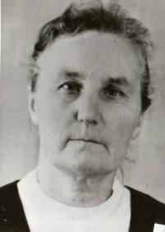
Моя прабабушка Иванова Татьяна Николаевна родилась в деревне Марково 11 февраля 1924 года.
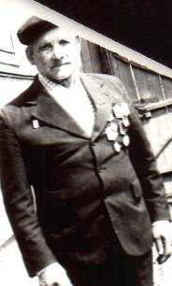
Ушла на войну в 17 лет. Работала санитаркой в госпитале, выносила раненых с поля боя.

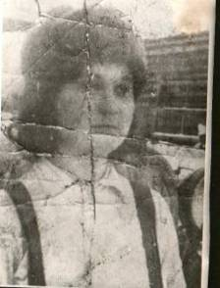

Такой была прабабушка Таня во время оккупации города
Великие Луки

Мой прадедушка Иванов Михаил Владимирович родился в деревне Марково 21 ноября 1922 года. Ушел на войну в 19 лет. Служил в 64-ом моторизированном топографическом отряде в звании ефрейтора.
Прабабушка получила медаль матери. Прадедушка и прабабушка награждены самой почетной солдатской медалью «За отвагу».
После войны мой прадедушка работал в колхозе бригадиром, затем пчеловодом, бабушка честно трудилась в животноводстве.

Разводовская Влада 4а класс

